中国海洋大学计算机科学与技术系
实验报告
姓名： 陈扬 年级：2017级 专业：计算机科学与技术科目：汇编语言 题目： 分支结构程序设计

实验时间: 2018年11月28日 实验成绩: 实验教师:孙鑫

一、实验目的：
1.加深对分支程序的理解，掌握分支程序的结构。熟悉运算类指令对标志位的状态影响以及标志位状态的表示方法；掌握条件转移、无条件转移指令的使用方法。
2. 掌握分支程序设计、编写、调试和运行的方法。

二、实验环境(硬件或软件)：
在DOS或Windows的命令行窗口执行命令Debug.exe，进入Debug程序环境，熟悉Debug各个命令的用法,Windows 8版本没有Debug环境，需要配置虚拟机环境。
三、实验原理：
11.试编写小程序：对键盘输入的小写字母用大写字母显示出来。
2.编制程序统计学生成绩。要求如下：
设有10个学生的成绩分别为56、69、84、82、73、88、99、63、100和80分。试编制程序分别统计低于60分、60～69分、70～79分、80～89分、90～99分及100分的人数存放到s5、s6、s7、s8、s9及s10单元中。
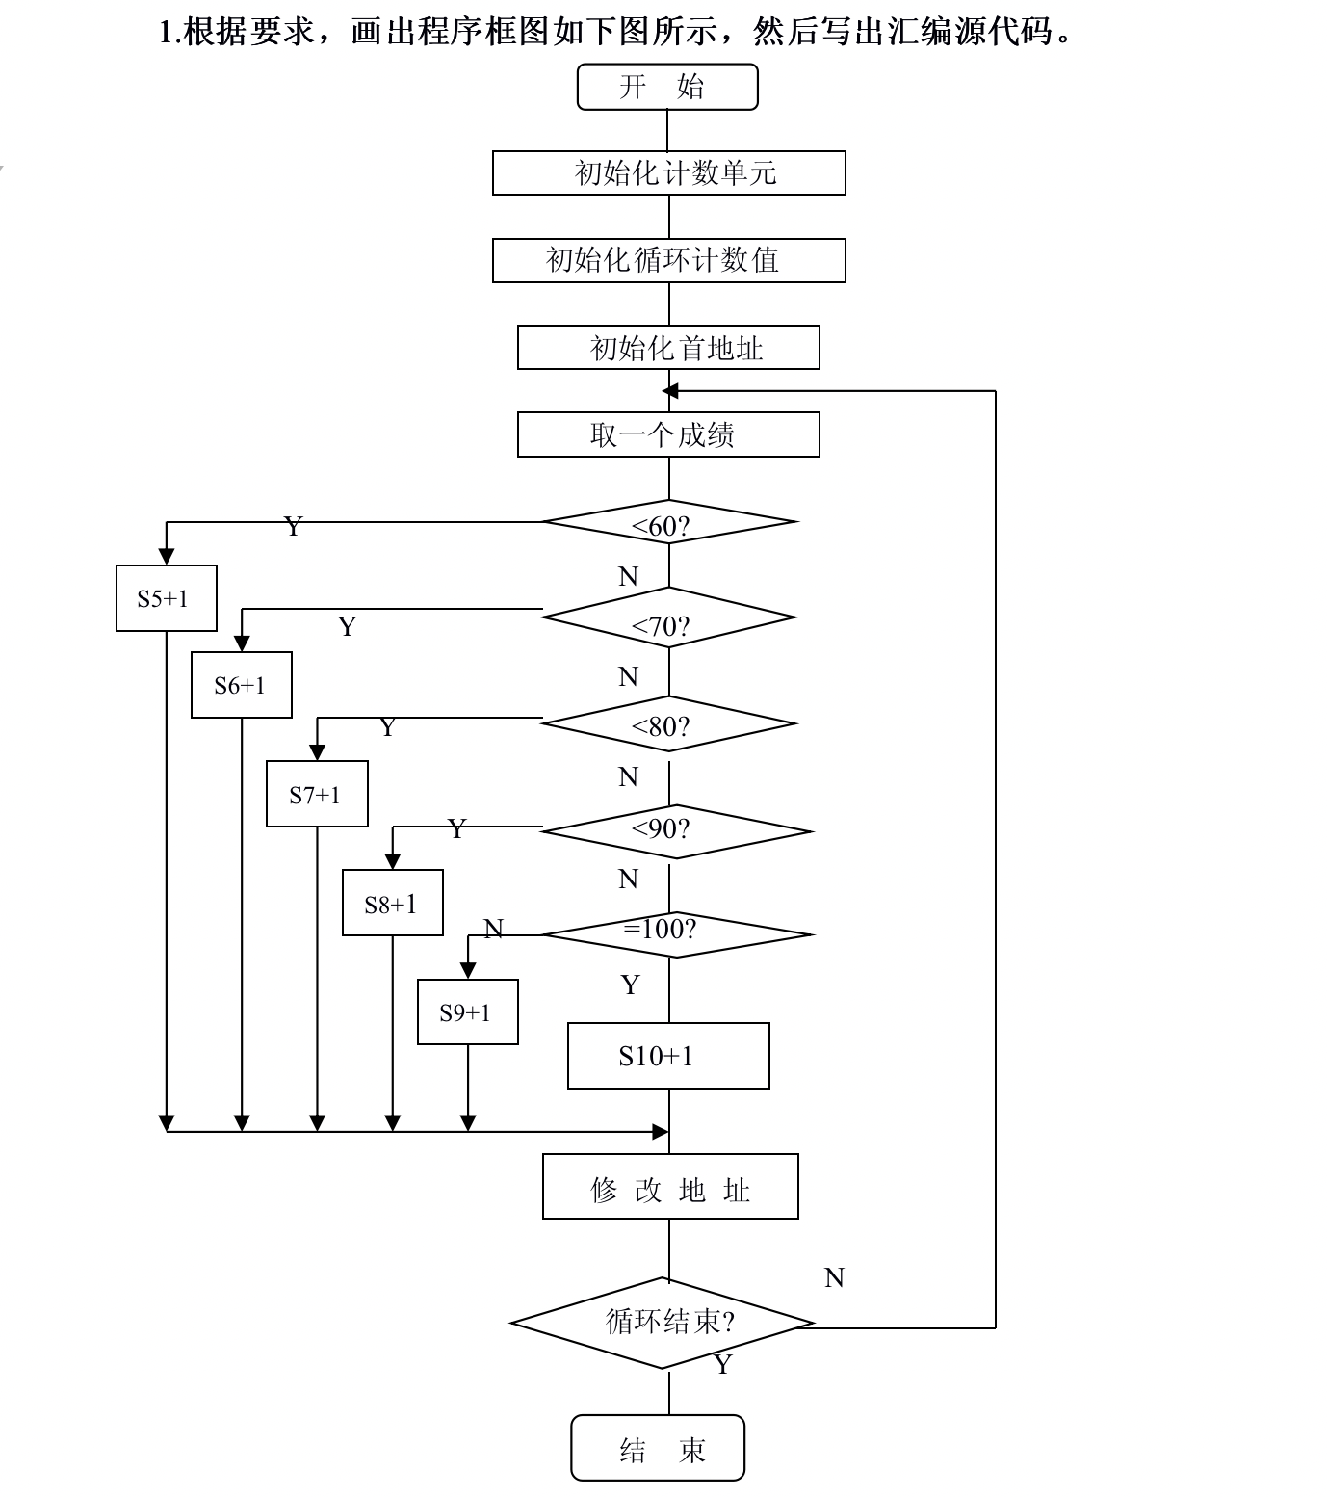
- 实验内容(实验步骤或者程序编写)：
data segment
org 1000h
buffer db 'hello ASM!17150011001'
strlen equ $-buffer
org 2000h
outstr db strlen dup(?)
db '$'
data ends

code segment
assume cs:code,ds:data
start:
mov ax,data
mov ds,ax
;---------------
mov cx,strlen
mov si,0
LP1:
mov al,[si+buffer]
cmp al,61h
jb next
cmp al,7ah
ja next
sub al,20h
next:
mov [si+outstr],al
inc si
loop LP1
output:
mov dx,offset outstr
mov ah,09h
int 21h
mov ah,4ch
int 21h
code ends
end start

---------------------
dataseg segment

but db 0DH,0AH,'the result $'

grade dw 56,69,84,82,73,88,99,63,100,80

S5 db 0

s6 db 0

s7 db 0

s8 db 0

s9 db 0

s10 db 0

dataseg ends

cseg segment

main proc far

assume cs:cseg,ds:dataseg

start:

push ds

sub ax,ax

push ax

mov ax,dataseg

mov ds,ax

mov cx,10

call count

call disp

mov ah,1

int 21h

ret

main endp

count proc near

mov si,0

next:mov ax,grade[si]

mov bl,10

div bl

mov bl,al

mov bh,0

sub bx,6

cmp bx,0

jae next1

next1:

inc s6[bx]

add si,2

loop next

ret

count endp

disp proc near

lea si,s6

mov cx,5

loop1:

mov dx,OFFSET but

mov ah,9

int 21h

mov dl,[si]

add dl,30h

mov ah,2

int 21h

inc si

loop loop1

ret

disp endp

mov ah,4ch

int 21h

cseg ends

end start
---------------------
五,实验结果
-HELLO,ASM!17150011001
S5 01
S6 02
S7 01
S8 04
S9 01
S10 01
通过学习分支结构我对汇编语言有了更深的理解

